TUGAS UTS KELOMP0K 15 SI-40-03
AULIA IRSYAD (1202160155)
CHANDRA ADHITYA (12021160229)
FEBRIAN RIZKY(1202160262)
MUHAMAD FARHAN ADITYA (1202164027)
- Soal Menjodohkan
{
d
5
public static void main(String[] args)
{
c
3
int numberOfBaskets, eggsPerBasket, totalEggs;
numberOfBaskets = 10;
eggsPerBasket = 6;
b
4
totalEggs = numberOfBaskets * eggsPerBasket;
System.out.println(“If you have”);
System.out.println(eggsPerBasket + “ eggs per basket and”);
System.out.println(numberOfBaskets + “ baskets, then”);
a
2
System.out.println(“the total number of eggs is “ + totalEggs);
}
e
1
}
- Mencetak ke layar
- Menentukan isi nilai suatu variabel atau assignment statement
- Meminta alokasi memori bertipe tertentu dan selanjutnya dipanggil dengan nama tertentu
- Sebuah method yang harus ada di setiap program java yang dijalankan pertama kali
- Tanda akhir sebuah block statements
Jawaban:
- e. Tanda akhir sebuah block statements
- a. Mencetak ke layar
- c. Meminta alokasi memori bertipe tertentu dan selanjutnya dipanggil dengan nama tertentu
- b. Menentukan isi dari suatu variabel
- d. Sebuah method yang harus ada di setiap program java yang dijalankan pertama kali
Alasan :

- Multiple Choice 6 – 11

- Berikut ini merupakan definisi dari algoritma, kecuali :
- Urutan langkah – langkah berhingga untuk memecahkan masalah logika atau matematika
- Urutan langkah – langkah tak berhingga untuk memecahkan masalah logika atau matematika
- Logika, metode dan tahapan (urutan) sistematis yang digunakan untuk memecahkan suatu permasalahan
- Urutan logis pengambilan keputusan untuk pemecahan masalah
- Semua benar
Jawaban :
b. Urutan langkah – langkah tak berhingga untuk memecahkan masalah logika atau matematika
Alasan :
Karena b adalah satu satu nya jawaban yg salah dari semua pengertian di atas

- Perhatikan algoritma berikut
X = 10
Do {
Output(X)
} while (X>10)

Berapa kali statement Output (X) diulangi?
- 1
- 10
- 11
- Tidak berulang
Jawaban :
d. Tidak berulang
Alasan :
Karena pengkondisian nya adalah statement tersebut akan di ulang jika nilai X lebih dari 10, sedangkan nilai X yang di masukkan dalam program tersebut adalah 10.

- Blok dalam perintah for berikut ini akan dijalankan sebanyak 10 kali, yaitu . . .
- For(int x=1;x<=9;x++) { }
- For(int x=0;x<=10;x++) { }
- For(int x=10;x>=1;x-) { }
- For(int x=10;x>0;x-) { }
Jawaban :
c. for(int x=10;x>=1;x-) { }
Alasan :
Karena pada perintah tersebut, memulai perhitungan dari 10 dan berhenti tepat setelah x tersebut berkurang nilai nya dan menjadi 1

- Apakah output yang di keluarkan pada hasil program di bawah ini :
int All;
int a=2, b=3, c=6, d=5;
All=b * d – c / a + b;
System.out.print (“All : “ + All);

- All : 14
- All : 10
- All : 15
- All : 9
- All : 6
Jawaban :
c. All : 15
Alasan :
Karena (3*5)-(6/3)+3 = 15

- Untuk menyimpan data nim mahasiswa, tipe data yang paling tepat digunakan adalah …
- int
- short
- char
- String
Jawaban :
e.String

Alasan :
Karena nim tidak perlu di operasikan

- Dari segmen program berikut :
int n = 5;
System.out.print(“soal 1 “ + n*3+2);
Outputnya adalah?
- 17
- 152
- soal 1 152
- soal 1 17
- soal 1
Jawaban :
c. soal 1 152
Alasan :
Karena pengoperasian di dalam tanda kurung hanya berlaku pada perkalian dan pembagian saja

- Short Essay 12 – 15

- Berapa nilai xxx dan yyy setelah algoritma di bawah dijalankan jika nilai a,b,c,d,e secara berurutan adalah 20, -5, 75, 34, 15

int a, b, c, d, e;
int xxx, yyy;
input (a,b,c,d,e);

xxx = a;
yyy = b;
if (b > xxx) then xxx = b;
if (c > xxx) then xxx = c;
if (d > xxx) then xxx = d;
if (e > xxx) then xxx = e;

if (b < yyy) then yyy = b;
if (c < yyy) then yyy = c;
if (d < yyy) then yyy = d;
if (d < yyy) then yyy = e;
Jawaban :
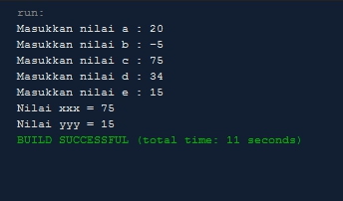
Nilai xxx = 75
Nilai yyy = 15
Alasan :
Karena program tersebut merupakan program untuk mencari nilai maksimum dan nilai minimum. Maka, nilai maksimum (xxx) adalah 75, dan nilai minimum (yyy) adalah 15 (karena int tidak menghitung nilai negatif)

- Diberikan potongan algoritma sebagai berikut :
a = 4;
b = a+2;
a = b*3;
b = a+4;
System.out.println(a+ “ “ +b);
Tampilannya . . .
Jawaban :
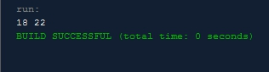
18|_| 22
Alasan :
Nilai a = 18 karena hasil dari 4+2*3, sedangkan nilai b = 22 karena hasil dari 6*3+4. Output dari program tersebut karena terdapat pemisah yang berupa (“ “).

- Diberikan potongan algoritma sebagai berikut :
a=15
b=30
while (a<b) {
a=a+4
b=b+1
}
System.out.println(a+” “+b)
Tampilannya . . . .
Jawaban :
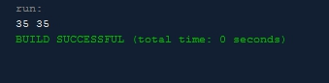
35|_| 35
Alasan :
Karena nilai a lebih kecil dari b, maka statement tersebut dijalankan. Statemen ini memerintahkan untuk menambah nilai a dengan 4 dan menambah nilai b dengan 1 hingga nilai a tidak lebih kecil dari b
- Diberikan potongan program sebagai berikut :
m = 9;
for (b=1;b<=3;b++) {
for(k=1;k<=3;k++) {
System.out.print (m+” “);
m--
}
System.out.println()
}
Tampilannya . . .
Jawaban :
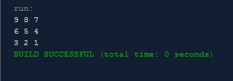
9 8 7
6 5 4
3 2 1
Alasan :
Fungsi for yang pertama merupakan pengulangan untuk menyatakan jumlah baris, yaitu 3 baris, sedangkan fungsi for kedua merupakan perintah untuk mencetak angka sebanyak 3 kali, dan angka tersebut berkurang satu tiap kali perulangan tersebut terjadi

- Soal Case Study
- Buatlah sebuah program yang menampilkan pola angka berikut:
Contoh tampilan 1:
Masukkan bilangan:9
Output: 1 2 4 18 16 32 64 128 256 512

Contoh tampilan 2:
Masukkan bilangan: 4
Output: 1 2 4 8 16

Jawaban:
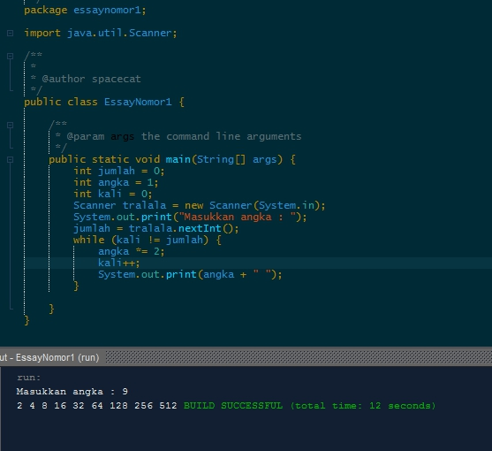

- Buatlah sebuah program yang meminta memasukkan 4 integer, program kemudia mencetak nilai minimumnya, mencetak nilai maksimumnya, mencetak rata – ratanya. Perhatikan nilai rata – rata bersifat pecahan (pakai tipe float atau double)

Contoh :
Masukkan bilangan ke 1 :10
Masukkan bilangan ke 2 : 5
Masukkan bilangan ke 3 : 20
Masukkan bilangan ke 4 : 11
Nilai maksimum adalah : 20
Nilai minimum adalah : 5
Nilai rata – rata adalah : 11.5

Jawaban :

- Buat sebuah program yang meminta input nilai mahasiswa dan akan mencetak nilai dan grade ujian mahasiswa. Dengan aturan grade sbb:
85 <= A <=100, 75<=B<=84, 55<=C<=74, 35<=D<=54, 0<=E<=34
Contoh:
Nilai ? : 77
Grade : B
Jawaban :
